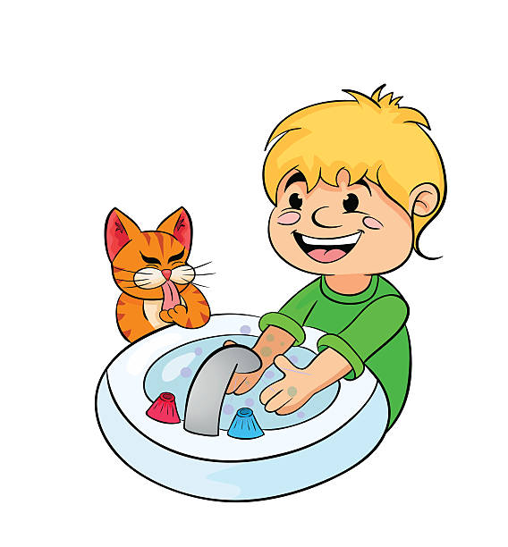

***Тема: «Диво – овочі»***

***Мета:***формувати елементарні уявлення про здоровий спосіб життя, його важливість і значення для людини; учити малят установлювати причинно-наслідкові зв’язки між учинками людини та станом її здоров’я;виховувати в дітей доброту,чуйність, навчати їх виявляти готовність допомагати та співчувати хворим;вправляти в утворенні різного типу речень, зокрема складних; формувати елементи культури мовлення;заохочувати зусилля малят для підтримки своєї фізичної форми, учити їх орієнтуватися у показниках здоров’я-нездоров’я;розвивати емоційну чутливість; розвивати творчість та фантазію під час виконання предметного малюнку;виховувати потребу і готовність виявляти елементи творчості в різних видах діяльності; встановлювати допустимої та безпечної для свого здоров'я поведінки.

***Попередня робота:*** бесіда «На порозі грип».

***Матеріал:*** лялька, ведмедик, іграшкова аптечка, ліжко, телефон; яблуко, цибуля, морква, лимон.

***Хід заняття***

*Діти граються. Вихователь звертає увагу дітей на те, що одна з ляльок не грається з дітьми, а лежить на ліжку.*

***Вихователь.*** Діти, а чому з вами не грається лялька Оля? *Бере ляльку в руки.* Діти, у неї температура, горять щічки. Вона захворіла. Як же так могло статися? Адже у нас у групі немає протягів і на прогулянку ми завжди тепло одягаємося.

*Вихователь помічає за ліжечком маленьке ведмежатко, яке ховається.*

- Ведмедику, що сталося? Можливо, ти теж захворів? *Бере ведмедика на руки.*

Діти, ведмедик розповів мені, що наша лялька Оля з'їла морозиво, і у неї заболіло горло. Вона дістала з аптечки таблетки і хотіла лікуватися, але ведмедик попередив ляльку, що ліки без дорослих брати не можна. Що ж нам тепер робити, як Олю врятувати?

*Діти пропонують викликати лікаря.*

***Вихователь.*** Добре, я зараз зателефоную до лікаря і попрошу про допомогу. А поки лікар їде до нас, ми покладемо ляльку в ліжко, а я розповім вам, що таке таблетки.

*Розповідь вихователя.*

Люди іноді хворіють. В одних болить голова, у інших руки чи ноги. А як ви гадаєте, від чого може захворіти людина. *(Відповіді дітей.)* Коли хто-небудь захворіє, його обов'язково потрібно лікувати. До хворих запрошують лікаря. Лікар оглядає хворого, призначає йому таблетки. І діти приймають таблетки тільки тоді, коли їх дають дорослі. Вони стежать за тим, щоб усе було так, як сказав лікар.

*Приходить лікар оглядає ляльку, запитує у дітей, що сталося. Вимірює температуру. Призначає ліки.*

***Лікар.*** Діти, ліки – це не іграшки і не цукерки. Таблетки в руки можна брати тільки дорослим. Але я хочу вам розповісти, що можна використовувати замість таблеток, як ліки. Ось послухайте мої загадки:

Жовтий і пахучий,

А на смак кисленький,

До чаю дуже гарний він,

Називається…*(лимон)*

Зверху кіска, знизу спис.

Що за овоч в мене ріс?

*(Морква)*

Хто її роздягає,

Той сльози проливає*.*

*(Цибуля)*

Кругле та рум'яне,

Ароматне та гладке

На дереві росте.

*(Яблуко)*

*Лікар дістає із кошика овочі та фрукти.*

***Лікар.*** У цих овочах і фруктах є багато вітамінів, і тому вони дуже корисні для дітей і дорослих. Але я хочу розкрити вам маленьку таємницю. Овочі та фрукти бувають корисними тільки тоді, коли їх помили перед вживанням.

***Дидактична гра «Відгадай на смак»***

*Діти розрізняють та називають овочі і фрукти за смаком. Підсумок.*

***Вихователь.*** Що можна використовувати замість таблеток? Намалюйте!

***Образотворча діяльність «Смачні ліки»***

***Тема: «Барвиста осінь»***

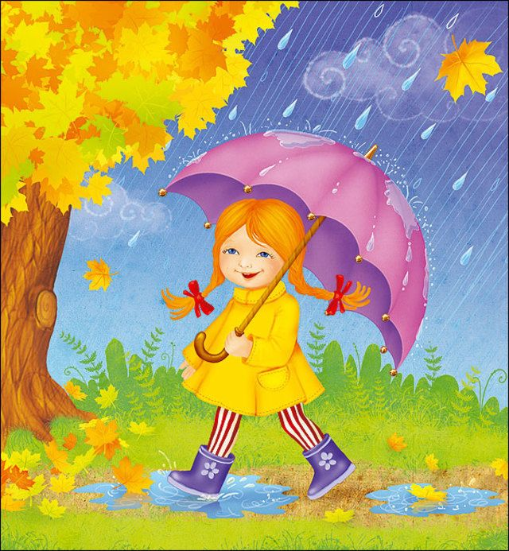***Мета:***знайомити малюків зі змінами найближчого природного довкілля в осінню пору року, розвивати спостережливість та увагу;викликати радість і захоплення від зустрічі з природою, яскравих осінніх барв;учити дітей підтримувати бесіду, коригувати речення, коментувати свої враження від спостережень, закріпити в словнику назви кольорів та їх відтінків;сприяти руховій активності, самостійності та творчості в процесі організації рухової діяльності; формувати вміння милуватися барвистими кольорами осіннього листя, бачити в них дивовижне, красиве, розвивати чутливість до кольору;

учити малюків експериментувати під час змішування фарб, вдаватися до асоціацій.

***Попередня робота:*** під час прогулянокзвертати увагу дітей на зміни, що відбуваються в природі з приходом різної пори року; читання віршів про осінь, обговорення.

***Матеріал:*** опале листя; вірші.

***Хід прогулянки***

*Діти шикуються парами йдуть до найближчого лісового масиву (гаю, парку). У ході подорожі вихователь обговорює з малятами стан погоди, відповідність одягу малят цій погоді; пропонує бажаючим малюкам спрогнозувати, як змінюватиметься погода впродовж дня, тощо.*

***Вихователь.*** Ось ми й прийшли, малята. Розкажіть, які у вас враження від того що ви бачите? *(Багато дерев, кущів, стежку, листя.)* Так. Це місце вам знайоме, ми уже приходили сюди. Але останнього разу ми були тут ще влітку. А зараз осінь господарює в нашому краї. Пам'ятаєте, коли ми сюди приходили востаннє – бачили, що все довкола було зеленого кольору? А тепер усе змінилося – інші барви довкола нас. Та такі яскраві!

Якщо уявити, що кожній порі року близька якась професія, то весні, мабуть, підходить професія квітникарки, літу – хлібороба, а осені, напевне, - художниці. Як ви гадаєте, чому? *(Осінь розфарбувала все довкола, що раніше було зеленим, у різні кольори.)* Подивіться уважно і скажіть, що в природі не змінило свого кольору з приходом осені? *(Гілочки, стовбури дерев, грунт.)* Що стало іншого забарвлення? *(Трава, листочки на деревах та кущах.)* Якого кольору листочки та траву ми можемо побачити? *(Жовтого, червоного, коричневого, оранжевого.)*

***Дидактична гра «Маленькі лісознавці»***

*Дітям пропонується виконати наступні ігрові завдання:*

- знайти, показати і назвати дерево *(кущ)*, усі листочки на якому мають однакове забарвлення;

- знайти рослину, листя якої осінь пофарбувала в різні кольори;

- знайти і назвати дерева, з яких почало осипатися листя.

*Якщо діти вагаються, дорослий допомагає їм. Вихователь продовжує бесіду.*

***Вихователь.*** Дійсно, малята, розфарбоване осінню листячко вже починає осипатися з дерев – он який килимок у нас під ногами різнокольоровий.

*Вихователь читає малятам віршовані рядки.*

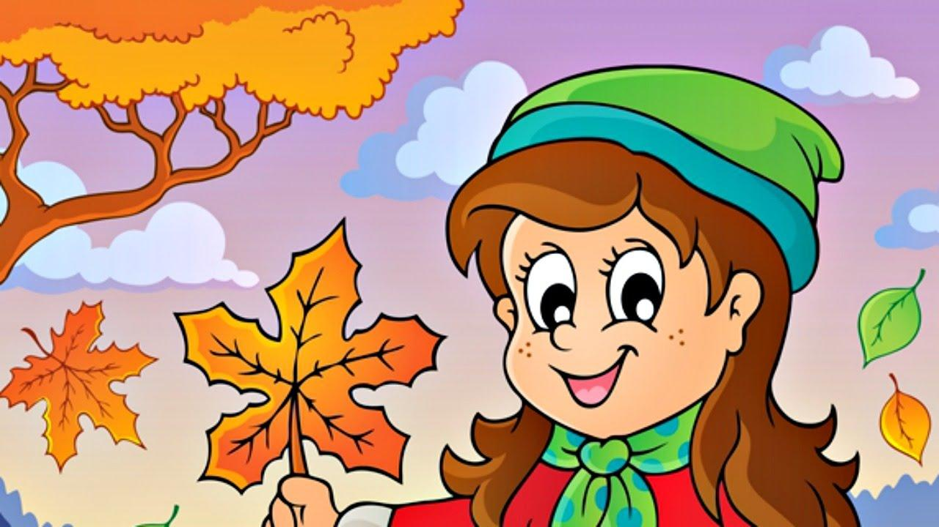Йди по листячку по тому

І букет такий збери,

Щоб були помітні в ньому

Різні-різні кольори:

Як лисичка, руденький,

Мов сонечко, жовтенький.

Бурий, як ведмедиця,

Червоний, мов полуниці,

Помаранчевий лист, шоколадний –

Хай букет вийде гарний, доладний!

*Малята прогулюються і збирають букети з опалого листя таким чином, щоб у них був кожен листочок певного забарвлення (відтінку). Діти демонструють зібрані букети. Вихователь також показує малятам свій букет і розповідає про нього.*

*Варіант розповіді*

Я зібрала дуже барвистий букет. У ньому листочки різних кольорів. Ось листочок жовтий, золотавий – з берізки. Цей лист – червоний, мов рум'яне яблуко, він з кленка. А ось, малята, дубовий лист – частина його ще залишилася зеленою, а інша частина набула коричневого забарвлення. Ось листочок темно-коричневий. А ось, погляньте, який лист цікавий – наполовину жовтий, а інша половина – оранжева, мов апельсинова шкірка.

*Бажаючі малята за зразком дорослого розказують про свої букети. Заслуховують 2 - 3 розповіді.*

***Вихователь***. Молодці, малята! Ви зібрали дуже різноманітні за кольорами листочки. Адже було з чого вибирати – на те осінь і художниця. А хто може назвати кольори, якими не може бути розфарбоване листя на деревах, навіть осінньої пори? *(Синім, голубим, білим.)*

***Дидактична гра «Чому так називають осінь?»***

*Вихователь спонукає малят подумати і дати відповіді на запитання.*

- Чому осінь називають барвистою? *(Осінь приносить у природу багато яскравих кольорів.)*

- Чому осінь називають золотою? *(Восени більшість листочків на деревах та кущах змінюють свій колір на жовтий, золотавий.)*

- Назва якого осіннього місяця підтверджує цю думку? *(Це назва другого місяця осені – жовтень.)*

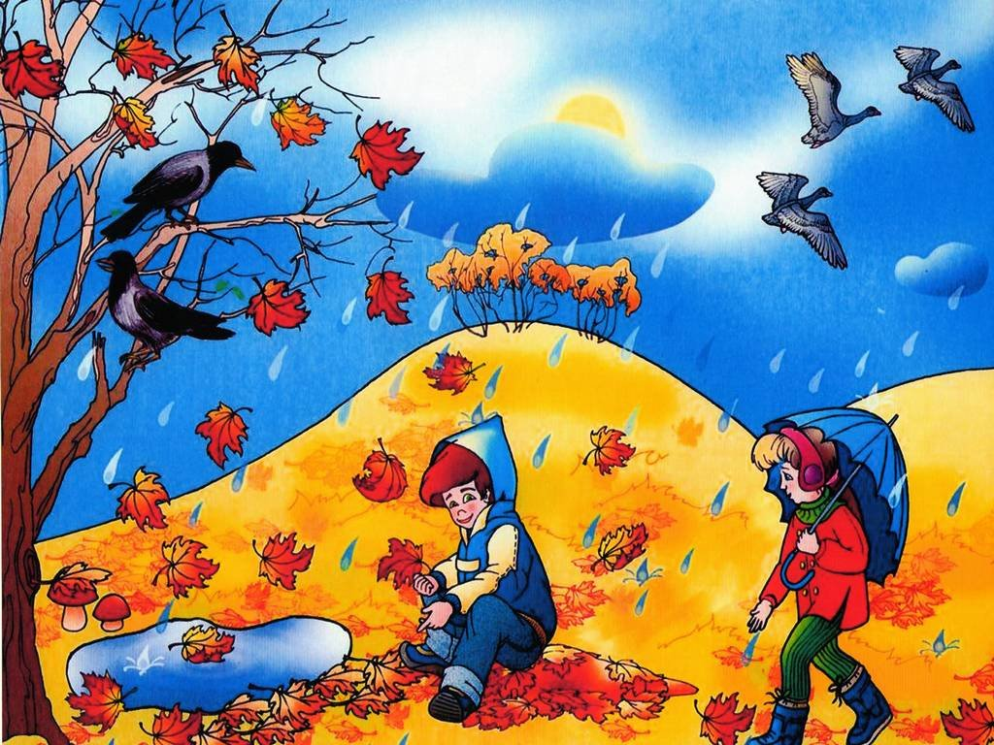- Чому осінь називають чарівницею? *(Природа змінюється, стає дуже красивою, мов у чарівній казці.)*

*Дорослий звертається до малят віршованими рядками.*

Нині осінь нас чарує, неповторна, чарівна,

Різні барви нам дарує і дивує нас вона.

Виглядає так казково восени і парк, і гай,

Розмаїттям кольоровим прикрашає осінь край!

***Вихователь***. Мабуть, коли ми прийдемо сюди наступного разу, то не зможемо побачити такої краси. Адже осіння барвиста казка недовговічна – листячко, змінивши колір, одразу або через деякий час облітає з дерев. Якими стануть дерева та кущі, коли з них осиплються всі листочки, як ви думаєте? *(Вони будуть безлистими, голими, чорними.)* Правильно.

А поки ми маємо можливість милуватися чарівною казкою художниці – осені, давайте ще прогуляємося стежкою серед дерев, прислухаємося до осінніх звуків, а може, ще побачимо щось цікаве і незвичайне.

*Діти деякий час гуляють парком, а потім шикуються парами і повертаються до дитячого садка. Прогулянка закінчується.*

*Рекомендована діяльність:*

*- образотворча –* «Осінь – художниця» *(аплікація з природного матеріалу, малювання);*

*- ігрова –* «Де були, не скажемо. А що бачили, покажемо»

***Тема: «Сірники – не іграшка»***

***Мета:***розвивати інтерес до предметного довкілля; уточнити та поглибити знання дітей про небезпечні для них речі; дати елементарне поняття про надання першої допомоги при травмуванні в побуті;продовжувати формувати індивідуальні ігрові інтереси, учити дітей правильно приймати самостійні рішення щодо особистої безпеки; виховувати чуйність до того, хто через необережність потрапив у біду;збагачувати словниковий запас дітей, вправляти у побудові словосполучень та складанні колективної розповіді; удосконалювати монологічне й діалогічне мовлення;продовжувати вчити малят вправлятися в імітаційних ігрових рухах, удосконалювати координацію; формувати уявлення про важливість особистої безпеки;

розвивати емоційну чутливість; спонукати створювати художній образ засобами виразності руху, перевтілення;розвивати навички мовленнєвої творчості під час складання казки.

***Попередня робота:*** бесіда на тему безпека життєдіяльності.

***Матеріал:*** іграшки: хлопчик Ясик, жук, песик, котик, півник, зайчик, пожежна машина з пожежниками; сірники.

***Хід заняття***

***Вихователь.*** Знайомтесь, це Ясик. Сьогодні Ясик був слухняним, не пустував. Таке іноді буває. Мама дозволила йому погратися на майданчику самому. Раптом хлопчик бачить у траві блищить маленький золотаво-зелений жучок, а очі відсвічують – вогниками...

- Ох ти! – вигукнув Ясик – я ще такого не бачив!

- Ой! Хлопчику, візьми мене. Людським голосом відказав жучок.

- У мене поранене крильце, я не можу літати.

Ясик узяв жучка, а той дуже тремтів.

- От бідолаха, мабуть, замерз, - подумав хлопчик.

- Так, я замерз – промовив жучок. – Уранці холодно. Мої сестрички і братики заховались у сухе листя, залізли в щілини дерев і там заснули на всю зиму.

А я не можу туди долетіти. Віднеси мене, будь ласка, до лісу.

- Авжеж, віднесу, бо я сьогодні слухняний і роблю тільки добрі справи.

***Фіз. хвилинка***

У дитсадок Ясик ішов *(крокують на місці)*

І жучка знайшов. *(плескають у долоні)*

На травичці він сидів. *(сідають навпочіпки)*

І від холоду тремтів. *(показують, як тремтів)*

Відігріє він його, *(дихають на руки)*

Друга меншого свого.

Умить Ясик побіг до лісу. Бачить, на галявині стоїть хатинка.

- «Хто ж в ній живе? От якби в ній було тепло, я б відігрів жучка», - подумав Ясик. Зазирнувши в хатинку, Ясик побачив кицьку, яка лагідно муркотіла, згорнувшись у клубочок, і солодко спала. Але в будиночку було сиро, та холодно. На печі лежали сірники. Ясик, звичайно, знав, що сірниками гратися не можна, але він вирішив, що один раз, одного сірника запалити можна, але це для жучка і дуже хотілось зігріти його.

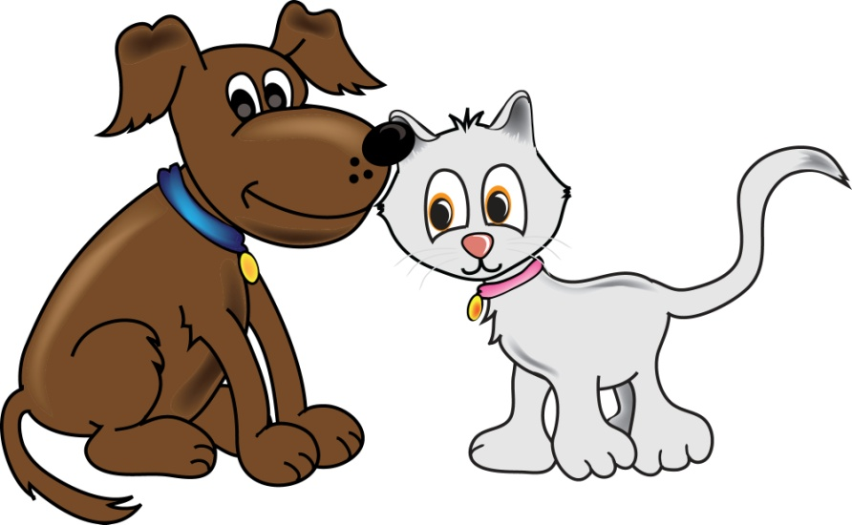Назбиравши сміття, паперу, гілочок, Ясик підпалив купу, і вона спалахнула. Ураз язики полум'я, звиваючись, підстрибнули і побігли вгору по занавісках, по меблях. І кімната наповнилась димом. Стало важко дихати. І раптом прокинусь кицька, вона голосно занявчала. І рознеслося по всьому лісу:

- Загорівся киці дім. Тілі – тім! Тілі – тім!

Загорівся киці дім.

Валить дим сторін!

- Кицька вискочила, очі витріщила.

Біжить півник із відром,

Заливає дим з вогнем.

- А конячка з ліхтарем, а собачка з помелом.

Сірий зайчик із листком.

Раз, раз, раз. Вогонь погас!

***Вихователь.*** А за ними приїхала і пожежна машина з пожежниками. На ній – вогнегасники, довгі шланги. Велика драбина. Машина червоного кольору тому, що вона мусить дуже швидко дістатися до місця пожежі. – А як це моя на швидко зробити, коли на вулицях багато машин і пішоходів? Для цього необхідно, щоб пожежна машина була помітною, щоб її було видно здалеку. Помітивши її ще здалеку, водії інших машин і пішоходи, поступаються їй дорогою. А найпомітніший колір – червоний.

*Запитання до дітей*

- Чи можна жити без сірників?

- Чому дітям не можна брати сірники?

- Яка пригода трапилася з Ясиком?

- Хто допоміг йому в біді?

- Чому пожежна машина червона?

- Хто гасить вогонь?

- Чому потрібно поступатися дорогою пожежній машині?

*Підсумок*

***Вихователь.*** Так чому дітям ніколи не можна брати сірники?

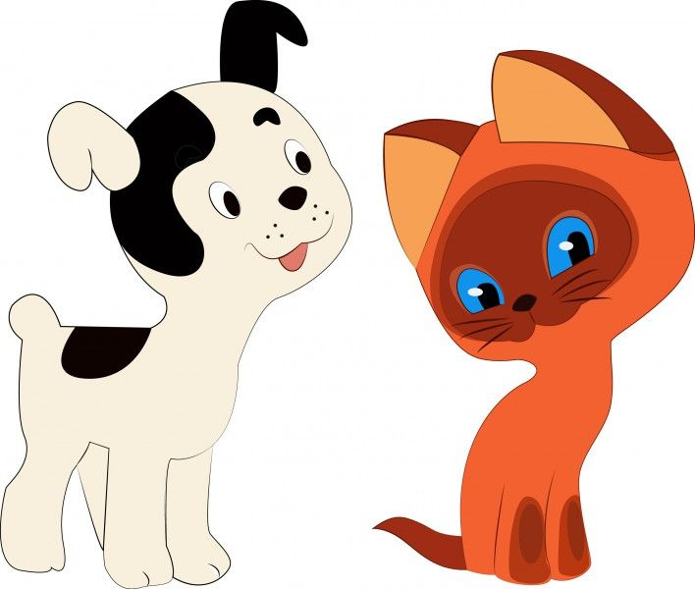

***Тема: «На згадку про осінь»***

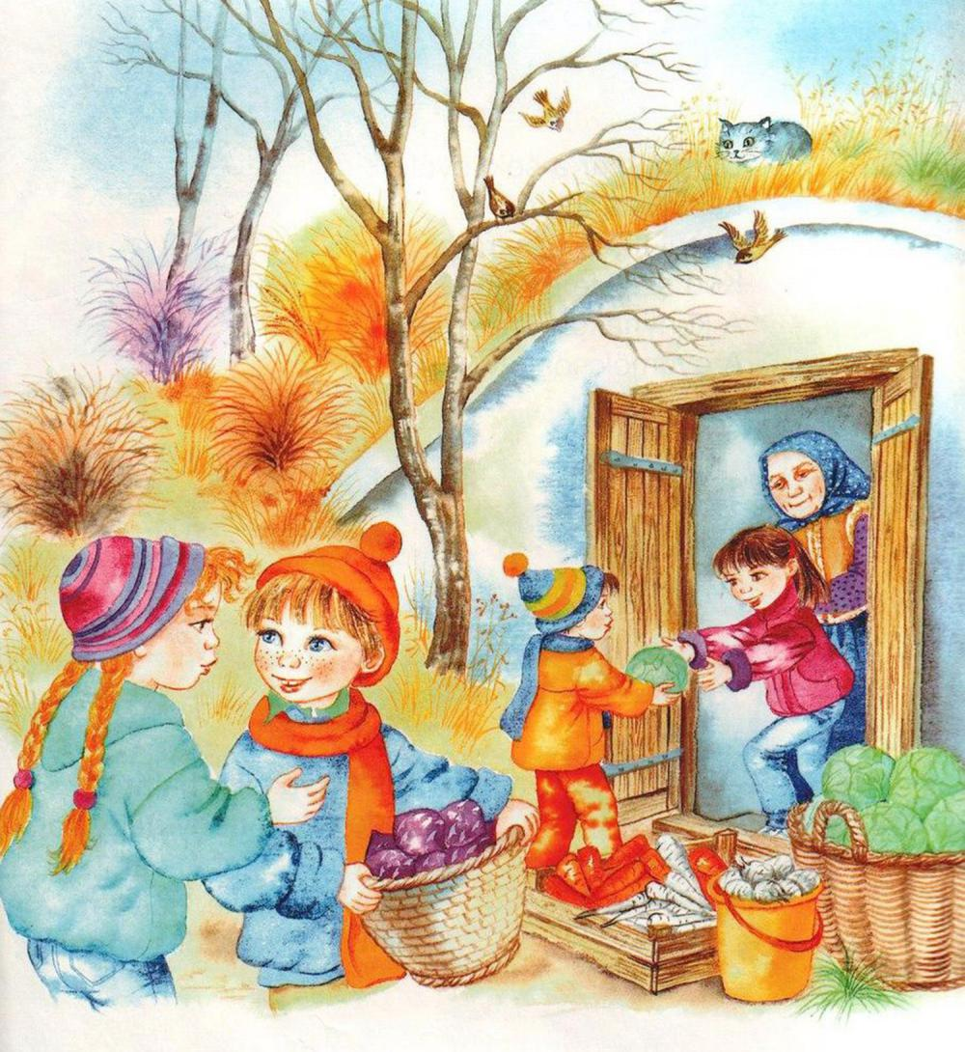***Мета:***сприяти розвитку пізнавальної активності дитини; показувати у доступній формі залежність життя рослинного, тваринного світу; підтримувати бажання запам’ятовувати невеликі художні твори, відтворювати їх; розуміти найпростіші причинні зв’язки між явищами; навчати визначати кількість предметів;створювати умови для «психологічного розвантаження» дитини, за допомогою художньої діяльності;формувати елементи культури мовлення;сприяти руховій активності, самостійності та творчості в процесі організації рухової діяльності; виховувати інтерес до трудової діяльності, створення корисного для інших;розвивати емоційну чутливість; долучати до споглядання краси природи; виховувати здатність дивуватися, радіти; спонукати створювати художній образ засобами виразності руху, перевтілення;виховувати у потребу і готовність виявляти елементи творчості в різних видах діяльності.

***Попередня робота:*** кожного дня слідкувати за змінами у природному довкіллі; проводити бесіди за осінніми темами, розглядання картин; дидактичні ігри: «З якого дерева листочок?», «Назви перший звук»; вивчити вірш «Настав листопад».

***Матеріал:*** осінні листочки, *(по одному: клен, липа, плакуча верба, берізка, дуб);* дерева; два вітрячка; пакети за кількістю дітей; готові шаблони кленових листочків на кожну дитину; гречана крупа; клейонки; клейстер; серветки.

***Хід прогулянки***

*Вихователь з дітьми виходить на прогулянку.*

***Вихователь.*** Хмари небо затягли,

Вітер віє з-за гори.

Журавлі курличуть:

- Летимо у вирій.

Пропливає осінь

На хмарині сірій.

- Який сьогодні день? Опішить його.

*(Діти роблять описові розповіді – Який сьогодні день.)*

- Давайте пригадаємо осінні місяці. Як вони називаються? Чому люди їх так назвали? *(Відповіді дітей.)*

***Вихователь.*** Про місяць листопад знає віршик Іринка. Прочитай його нам, будь ласка.

***Дитина.*** Настав листопад,

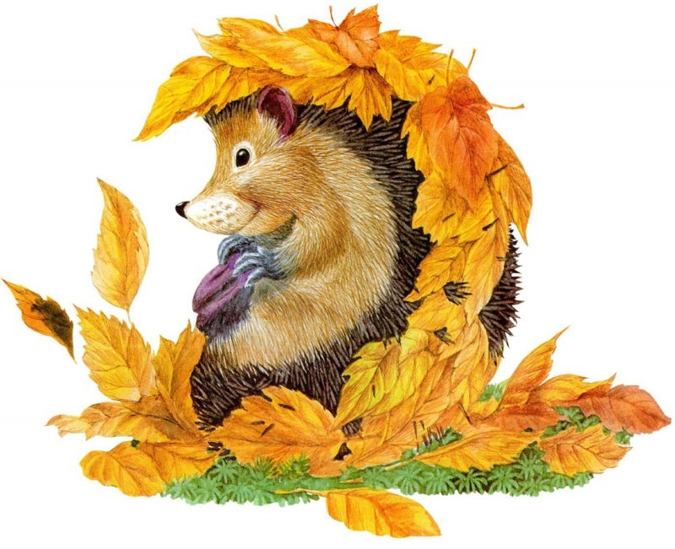Зими рідний брат.

Обтрусив гайок

І питає діток –

А де чий листок?

***Вихователь.*** Де чий листок? Питає листопад і хоче з дітками пограти.

***Дидактична гра «З якого дерева впав листочок?»***

*Вихователь показує дітям листочки, спочатку кленовий, а потім – вербовий. Впізнавши з якого він дерева діти підбігають і дякують дереву за листочок.*

***Вихователь.*** Діти, а навіщо ви дякуєте дереву за листочок? *(Орієнтовні відповіді дітей: бо ми з листочками граємо; влітку дерево ховало нас від сонечка, щоб не було сонячного удару; зелені листочки дають нам чисте повітря – кисень.)*

*Показавши дітям дубовий листочок, вихователь допомагає малечі знайти дубок і звертає увагу на те, що він мабуть захворів.*

***Вихователь.*** Хоч наш дубочок і не порадував нас своїми листочками, та все ж таки ми не будемо втрачати надії, будемо його поливати і може наступної весни він розпуститься.

- Які на ньому з’являться листочки? *(Відповіді дітей.)*

***Вихователь.*** Я – листочок, ти – листочок.

Жовтий ти, червоний він.

А подув зненацька вітер

І листочок полетів.

Уявіть себе зелененькими, молоденькими листочками які тріпочуть на вітрі, колишуться, зриваються, летять, кружляють і падають на землю.

***Перетворювальна діяльність «Я листочок»***

- Ти листочок – синочок якого дерева? А ти, чия донечка? А ти? *(Відповіді дітей.)*

*-* Цей листочок з якого дерева? *(З липи.)* Ви напевне всі знаєте, що липа дерево незвичайне, а*…(відповіді дітей)*. Вірно, чай з неї смачненький, та такий пахучий.

***Гра «Назви перший звук»***

*Діти стоять з заплющеними очами. Вихователь обходячи дітей носить листочок, промовляючи:*

Я несу, несу листочок

І комусь положу.

А кому я положу,

Я нікому не скажу.

Листочок заховався у дитини ім’я якої починається зі звуку…

*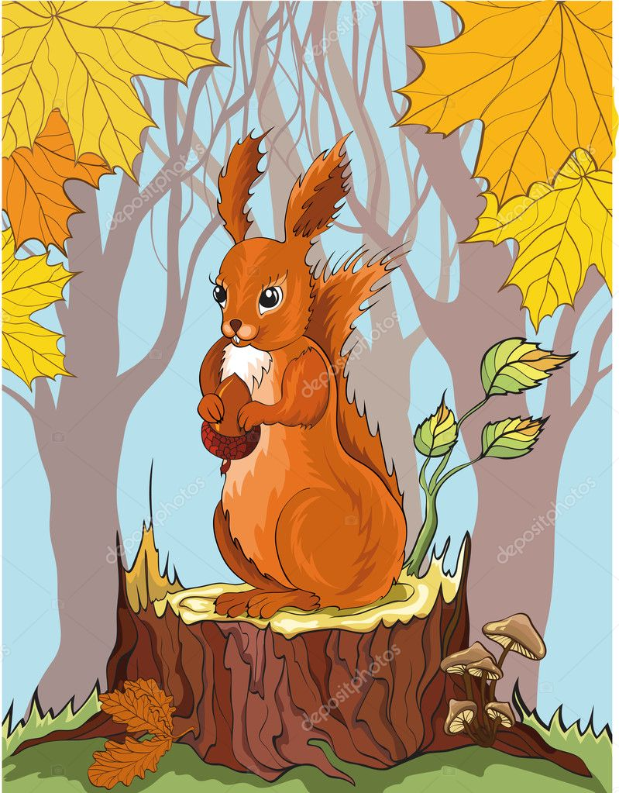Останнім, вихователь показує листочок з берізки і підходить до неї разом з дітьми.*

***Вихователь.*** Тихо Осінь ходить гаєм,

Лист довкола аж горить.

Ясен листя обсипає,

Дуб нахмурений стоїть.

А берізка над потоком

Стала – наче золота.

Вітер, мов би ненароком

Їй косиці розплітав.

- Ох і вітерець – пустунець! Давайте з ним пограємо!

***Естафета «Наввипередки з вітром»***

*Малята діляться на дві команди – 1-ша – хлопці, 2-га – дівчата і змагаються між собою. У капітанів команд в руці вітрячок, пробігши дистанцію – передати його наступному учаснику.*

***Вихователь.*** Діти, а який осінній вітер? *(Відповіді дітей.)*

Пригадайте, яким він був влітку?

- А давайте спробуємо вітер зловити?

*Діти ловлять вітер за допомогою пакетів.*

*Нагулявшись діти повертаються до групи.*

***Вихователь.*** Діти погляньте, поки ми гуляли Осінь – жартівницяприготувала нам сюрприз. Вона готувала нам в дарунок листячко, та не встигла закінчити роботу, ми ж з вами їй допоможемо? Подивіться чого не вистачає на цих чудових листочках? *(Прожилочок.)* Ми їх домалюємо не фарбою, а кашкою. Якою? *(Гречаною.)*

- Чому саме нею? Правильно. Вона має коричневий колір, як нам треба. Ну що, почнемо.

- А можна спочатку я спробую, а ви подивитесь? Я ще ніколи так не малювала.

***Образотворча діяльність «Домалюй листочок»***

*Аналіз робіт*

***Вихователь.*** Які гарні вийшли у вас листочки. А ви чуєте, вони щось шепочуть.

Листочки осінні за вітром летять,

Прощаючись з нами вони шарудять.

І чуємо ніжні, хороші слова,

Це вітер осінній нам пісню співає.

Кружляють листочки, танцюють, летять,

Прощаючись з нами, вони шепотять.

І чуємо ніжні, хороші слова –

Прощайте, малята. Нам спати пора.

